_______________________________________ ______________________________________
R E P U B L I K A E S H Q I P Ë R I S Ë
KUVENDI
SEKRETARI I PËRGJITHSHËM

Analizë e zbatimit të buxhetit për periudhën Janar-Dhjetor 2022

Buxheti i Kuvendit për vitin 2022, është miratuar me ligjin nr.115/2021 ”Për buxhetin e vitit 2022” dhe ka pësuar ndryshime me kërkesë të Kuvendit apo me aktet normative nr.3/2022; nr.12/2022; nr.17/2022 dhe nr.19/2022 siç paraqiten në tabelën nr.1:

tabela nr1. Planet buxhetore me ndryshimet gjatë vitit në lekë

Emërtimi | plani vjetor  sipas ligjit 115/2021 | Plani vjetor i ndryshuar gjatë vitit buxhetor
a | 1 | 2
Shpenzime për paga | 593.320.000 | 517.487.000
Shpenzime për sigurime shoqërore | 86.000.000 | 79.650.000
Shpenzime për blerje mallra dhe shërbime | 454.156.000 | 393.217.400
Kuota parlamentare | 15.090.000 | 15.090.000
Fond i veçantë+ ndihmë e menjëhershme | 0 | 5.832.758
Pagesa për lënie funksioni | 0 | 272.040
Shpenzime kapitale (investime) | 283.000.000 | 192.200.000
T OT A L I | 1.431.566.000 | 1.203.749.198

Tabela nr.2 Realizimi i buxhetit të vitit 2022 sipas programeve buxhetore
në lekë
Zërat buxhetorë | Plani vjetor i ndryshuar | Realizimi faktik | % e realizimit buxhetit ndaj planit perfundimtar
A | 1 | 3 | 4=3/2
Programi I veprimtarisë ligjvënëse
Shpenzime për paga | 306.050.000 | 303.062.162 | 99.02.%
Shpenzime për sigurimet shoqërore | 45.800.000 | 45.799.983 | 100%
Shpenzime për mallra dhe shërbime | 265.433.400 | 256.717.289 | 96.71%
pagesa per lenie funksioni | 272.040 | 272.040 | 100%
Fond i veçantë | 842.758 | 0 | 0%
Kuota parlamentare | 15.000.000 | 12.891.560 | 85.94%
 | 633.398.198 | 618.743.034 | 97.68%
Programi i veprimtarisë administrative
Shpenzime për paga | 211.437.000 | 207.761.779 | 98.26%
Shpenzime për sigurimet shoqërore | 33.850.000 | 33.544.822 | 99.09%
Shpenzime për mallra dhe shërbime | 127.784.000 | 114.562.071 | 89.65%
Transferta me jashte | 90.000 | 29.522 | 32.80%
Përdorim i fondit të veçantë dhe trasnferta individe | 4.190.000 | 3.364.548 | 79.49%
Trnsferta per shpenzime telefonie | 800.000 | 497.339 | 80.29%
Shpenzime kapitale nga buxheti shtetit | 192.200.000 | 187.435.159 | 97.52%
 | 570.351.000 | 547.195.240 | 95.94%
Buxheti total i Kuvendit | 1.203.749.198 | 1.165.938.274 | 96.85%

Grafikisht, realizimin faktik të grupeve të mëdha të shpenzimeve e paraqesim:

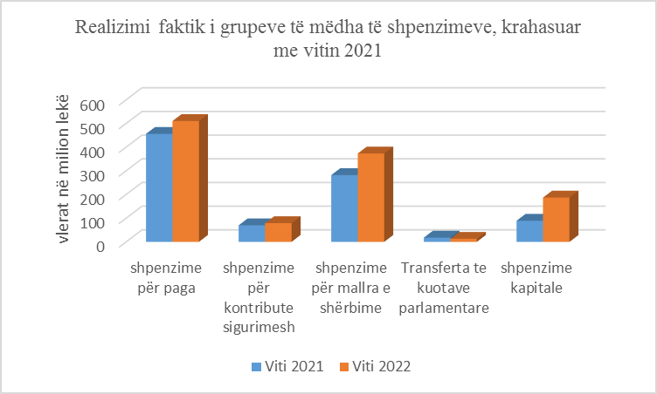
Grafiku nr.1

a.Shpenzimet për paga dhe kontribute të sigurimeve shoqërore

Realizimi i këtij zëri buxhetor në total (tabela nr.1 i paraqet sipas programeve buxhetore) është 99.14 %
Ky zë shpenzimesh është realizuar për një numër faktik 377 punonjës e deputetë, nga 434 që ka miratuar ligji vjetor i buxhetit dhe 11 punonjës me kontratë të përkohshme, nga 13 të miratuar me vendim të Këshillit të Ministrave për vitin 2022.
Veprimtaria që kryejnë punonjësit me kontratë të përkohshme është kryesisht veprimtari mbështetëse/rregullatore/shërbimi në institucion dhe në asnjë rast veprimtari inspektuese apo audituese.
Kontraktimi i këtyre punonjësve bëhet në përputhje me kriteret e parashikuara për atë pozicion pune, për një periudhë kohore deri në 6 muaj gjatë vitit buxhetor me kohë pune ditore të plotë, ose deri në 6 orë në ditë përgjatë vitit buxhetor.

Plani buxhetor për fondin e pagave dhe të sigurimeve është shkurtuar me akte normative gjatë vitit, në vlerë 82 milion lekë ( me aktin normativ nr 3, me aktin normativ nr.12 dhe aktin normativ nr.19)
Argumentet e fondeve të papërdorshme, të shkurtuara me aktet normative, janë të lidhura me numrin e paplotësuar të strukturës organizative, sa më sipër u sqarua.

Grafikisht numri i punonjësve ( plan-fakt) në vite paraqitet në këtë trend:

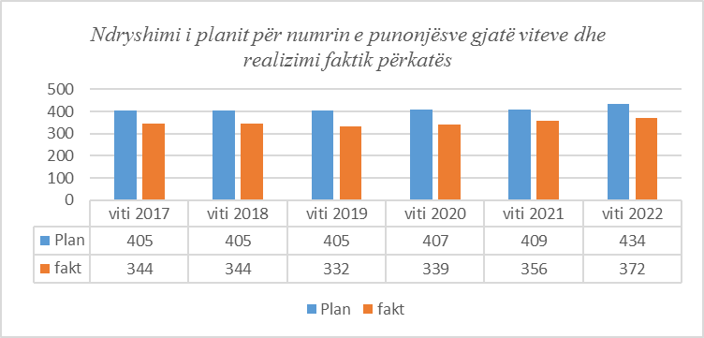
Grafiku nr.2

Ndërsa grafiku nr.3 (i mëposhtëm) tregon trendin e shpenzimeve të pagave dhe kontributeve në vite (plan-fakt) në milion lekë:
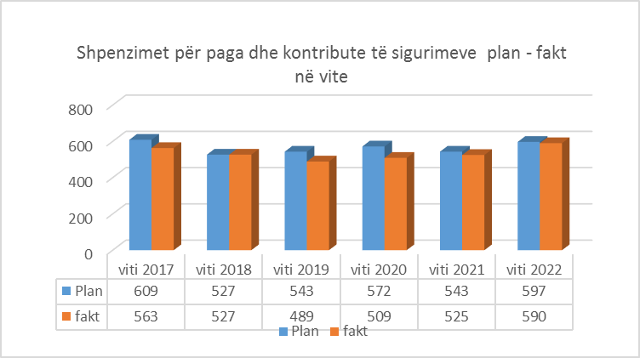
Grafiku nr.3

b.Shpenzimet për blerje materiale dhe shërbime (llogaria ekonomike 602).

Në tabelën nr.2 paraqitet realizimi i zërave buxhetorë sipas programeve buxhetore, por në total, Kuvendi e ka realizuar këtë zë në masën 94.42 %.

Ky këtë grup, përfshihen një gamë e gjerë shpenzimesh të funknionimit, të performancës. Ky grup shpenzimesh është në funksion të drejtëpërdrejtë të aktiviteteve që zhvillohen në parlament, të planifikuara në kuadër të planit strategjik të Kuvendit.

Shpenzime për mallra dhe shërbime zënë 33 % të buxhetit vjetor të Kuvendit.

Përbërja e këtyre shpenzimeve paraqitet grafikisht ( në milion lekë):

- Përfitimet financiare ligjore të deputetëve llogariten në plan 190 milion lekë, por gjatë vitit 2022, realizimi më i ulët faktik (161 milion lekë) argumentohet me numrin faktik më të ulët të dietave ditore nga ato të planifikuara, bazuar në vendimin 114/2014 “Për trajtimin e deputetëve”; numri mesatar i mbledhjeve të komisioneve, për të cilët përfitohet honorar, ka qënë më i ulët se ai i planifikimit të fondeve, shumë deputetë nuk përcjellin fatura hoteli për pagesë, etj . Pra kryesisht realizimi faktik varet nga vetdeklarimet e deputetëve për lëvizjet brenda vendi, për të cilat përfitojnë trajtimin, të cilat janë gjithmonë më pak se planifikimi.

- Shpenzimet për udhëtime jashtë shteti
Janë realizuar në vlerë 58,2 mln lekë ( bileta, dieta dhe akomodime jashtë shteti). Gjatë vitit 2022 janë lëshuar 115 urdhra për udhëtime jashtë shteti, mbi bazën e të cilëve kanë udhëtuar 447 deputetë, staf politik dhe administrativ.

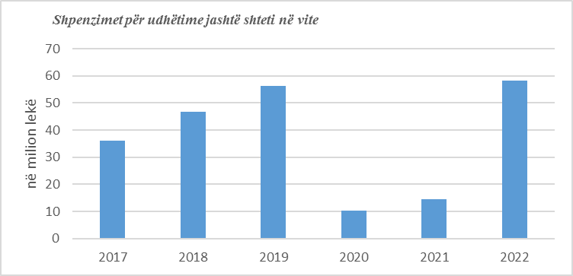
Shpenzimet faktike për udhëtimet jashtë shteti të krahasuara në vite jepen nëpërmjet grafikut:

Sqarojmë që viti 2020 dhe 2021 ishin vite pandemie dhe aktiviteti jashtë vendit është organizuar online kryesisht. Viti 2017 ka qënë vit elektoral dhe aktiviteti parlamentar është më i kufizuar se vitet e tjera për shkak të kohës së fushatës,por deri në vitin 2021, edhe numri i deputetëve nuk ka qënë i plotë (108 /140). Vitet e krahasueshme dhe për nga performanca, jane viti 2019 dhe viti 2022
Grafiku nr.4

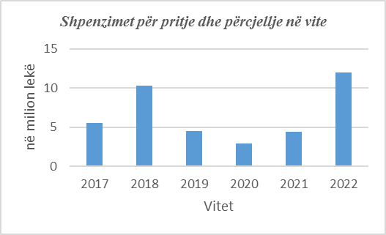
- Shpenzime për pritje e përcjellje,
Shpenzimet për pritje dhe përcjellje paraqiten me rritje në vitin 2022, për shkak të shtimit të aktivitetit parlamentar jashtë vendi, dhe organizimit të aktiviteteve me pjesëmarrje fizike, ndryshe nga vitit 2020 dhe viti 2021.
Këto shpenzime bazohen në vkm nr.423/1995 i ndryshuar “Për shpenzimet për pritje, përcjellje dhe trajtimin që u bëhet delegacioneve të huaja”.
Çdo pritje, përcjellje bëhet mbi bazën e një programi të miratuar paraprakisht nga Kryetari i Kuvendit, dhe kosto respektojnë rregullat dhe kuotat që përcaktohen në këtë vkm dhe ceremonali zyrtar.

Grafiku nr.5

- Shpenzime të printimit dhe botimeve, gjatë vitit 2022 nuk janë realizuar shpenzime të tilla, për shkak se në muajin mars, me aktin normativ nr.3, Ministria e Financave dhe Ekonomisë, shkurtoi fondet në këtë grup, dhe Kuvendit i duhej të riorganizonte dhe rivlerësonte prioritetet në shpenzime.

- Shpenzime për ekspertë të jashtëm për komisionet e posaçme . Gjatë viti 2022 janë shpenzuar 4 milion lekë për pagesa të ekspertëve të jashtëm, të cilët janë kontraktuar për të ndihmuar me ëkspertizën e tyre nga Komsionet parlamentare përkatëse, janë miratuar në mbledhjet e Byrosë ekspertët, pagesat e tyre dhe afati i kontratës. Pagesat janë kryer, pasi komisionet përkatëse kanë raportuar punën e kryer nga eskpertët. Kështu janë bërë pagesat për ekspertë të fushës për përfaqësim të Kuvendit në Gjykatën Kushtetuese, ekspertë në Komisionin e Posaçëm për Reformën Territoriale, ekspertë në Komisionin hetimor "Per kontrollin e lighshmerise se veprimeve te organeve publike ne procedurat per ndertimin dhe administrimin e impianteve te trajtimit te mbetjeve urbaneve"

- Shpenzimet për mirëmbajtje të sistemeve elektronike dhe të gjitha pajisjeve të punës, të zyrave, pajisjeve e sistemeve ngrohëse, skanerave të sigurisë, kamerave të sigurisë, ashensorëve, të cilat bazohen në kontrata më shumë se një vjeçare dhe ndiqen nga grupe pune të përcaktuara zyrtarisht. Vlera e realizimit për vitin 2022 është 54 milion lekë. Në Kuvendin e Shqipërisë janë funksionale sistemi elektronik i votimit, sistemi Audio Video në ambjentet ku zhvillohen mbledhjet e komisioneve të përhershme, në ambjentet e sallës së mbledhjeve të grupeve parlamentare, sistemi e-parlament, sistemi i menaxhimit të dokumentacionit DMS, rrjeti wireless, faqja e re zyrtare, aplikacionet për monitorimin e institucioneve të pavarura, aplikacioni Kuvendi i Shqipërisë etj., VDI, etj.

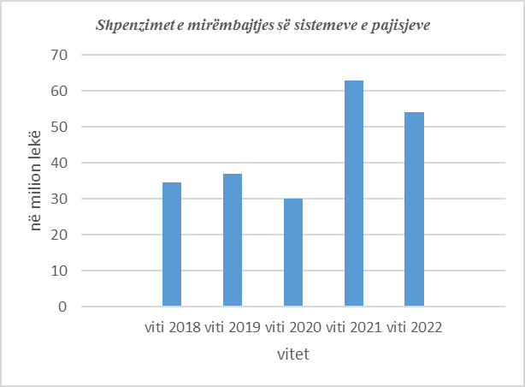
Grafiku i mëposhtëm paraqet këto shpenzime në mënyrë krahasimore në vite (në milion lekë)

Rritjet e shpenzimeve të mirëmbajtjës në dy vitet e fundit, argumentohen me investimin që është bërë në teknollogji vitet e fundit. Sistemet e VDI, DMS, të cilat krahas kontraktimit për realizimin e projektit, kërkojnë dhe shpenzimet e mirëmbajtjes, me qëllim mbajtjen në update, upgrade të sistemeve, rritjen e jetëgjatësisë dhe sigurimin e vazhdimësisë së punës. Në vitin 2022, si rezultat i shkurtimit të fondeve buxhetore
nga MFE, janë marrë më pak shërbime mirëmbajtje sesa ishin planifikuar.

Grafiku nr.6

- Shpenzime për ekzekutimin e vendimeve gjyqësore gjatë vitit 2022 janë shpenzuar 13,3 milion lekë për ekzekutim të vendimeve gjyqësore, nga të cilat 0,5 milion lekë për ish deputetë, pjesa tjetër ka mbyllur detyrimet e prapambetura për ekzekutim të vendimeve gjyqësore ndaj ish punonjësve gjyqfitues.

- Shpenzimet e transportit rezultojnë në vlerë faktike vjetore 13.5 milion lekë. Në këto shpenzime përfshihen shpenzime për blerje karburant, mirëmbajtje autovetura, taksa dhe siguracione, leke qarkullimi.
Viti 2022 shënoi një rritje të konsiderueshme në çmimin e karburanteve në vend, por për të mos tejkaluar shpenzimet, Kuvendi ka marrë masa për mirëmenaxhim të levizjeve të automjeteve dhe përdorim ekonomik. Sasia e karburantit ka qënë shumë më e ulët se ajo e planifikuar.
- Shpenzimet utilitare si energji, furnizim me ujë dhe telefoni fikse paraqiten në të njejtin nivel me periudhën e një viti më parë, rreth 9.5 milion lekë.
Për shkak të situatës dhe jo vetëm, Administrata e Kuvendit (urdhri nr.377 datë 14.10.20220 ka synuar marrjen e masave për kursimin e energjisë elektrike, duke bërë të mundur reduktimin e harxhimit të energjisë si, menaxhimi i temperaturës në ngrohësve, mospërdorimi i ngrohësve alternativë, stakimi i boilerëve, zëvendësimi i ndriçusve me llampa LED, fikja e ndriçuesve në koridore dhe holle në periudhën pas punës, etj.

Shpenzimet për kuotat parlamentare

Për vitin 2022 janë shpenzuar 12.8 milion lekë.
Kuvendi i Shqipërisë është anëtar me të drejta të plota në organizata shumëpalëshe ndërkombëtare dhe asambletë përkatëse të këtyre organizatave. Një detyrim që lind pas anëtarësimit në këto organizata është dhe pagesa e kontributeve vjetore. Kështu mund të listojmë Antlantiku Verior (PAM)në vlerë 11.770 euro; OSBE në vlerë 4.554 euro ; Unioni Ndërparlamentar (IPU) në vlerë 12.100 CHF; PABSEC në vlerë 68.788 euro; Asambleja Parlamentare e NATO në vlerë 3.625 euro; Asambleja Parlamentare e Frankofonise në vlerë 4.299 euro.

Mospagesa e kuotave të anëtarësisë sjell penalitete të cilat çdo organizatë i ka të përcaktuara qartë të rregulloret e funksionimit të tyre, ku përfshihen heqja e te drejtës për pjesëmarrje në organe të organizatës, heqja e se drejtës së votës për delegacionin e parlamentit që nuk kryen pagesat etj.

Fondi i veçantë

Me udhëzimin e Ministrit të Financave dhe Ekonomisë nr.1 datë 10.01.2022 “Për zbatimin e buxhetit të vitit 2022” është detajuar dhe fondi i veçantë për Institucionet. Për Kuvendin është përcaktuar vlera 1 milion lekë.
Gjatë vitit është përdorur 774.548 lekë nga të cilat 474.548 lekë për daljet në pension dhe 300.000 lekë për raste sëmundje dhe fatkeqësi në familje.
Përdorimi i këtij fondi është bërë konform vkm nr.929, datë 17.11.2010 “Për krijimin dhe përdorimin e fondit të veçantë” i ndryshuar.
Në fund të vitit buxhetor, Qeveria akordoi fonde për ndihmë financiare, në kuadër të paketës së ndihmës për disa kategori. Në Kuvend u shpenzuan 2.6 milion lekë.

d.Investimet kapitale

Plani vjetor i buxhetit të shpenzimeve kapitale (përfundimtar), për vitin 2022 ishte në vlerë 192,2 milion lekë, i ndarë sipas projekteve të investimieve, si në tabelën e mëposhtme.
Kjo tabelë, paraqet planin dhe realizimin faktik të buxhetit për secilin projekt:

tabela nr.3 në lekë
Emërtimi i projektit | Plani vjetor | Fakti 2022 | % e realizimit ose komente sqaruese
Sistem ngrohje ftohje dhe kondicionim në Sallën e Seancave | 30.000.000 | 28.754.641 | 95,85 % (realizuar 100%)
Ndërtimi faqes së re zyrtare | 2.280.000 | 2.280.000 | Projekt i perfunduar ne 2021, po likujdimi me fondet e 2022
Krijimi i Business Continuity Center (BCC) | 81.100.019 | 81.100.019 | 100%
Blerje makineri shtypshkronje | 7.175.772 | 7.175.772 | 100%
Bashkëfinancim për PACEP ( TVSH) | 5.498.527 | 5.431.593 | 54
Bashkefinancim me NDI per qendren e vizitoreve | 2.300.000 | 1.861.215 | 97.14 %
Shtesa në Sistemin elektronik të votimit | 2.000.000 | 1.695.600 | 84.78%
Studim projektim për sistemin e ujit te pijshëm në kryesinë e Kuvendit | 12.253 | 12.253 | 100%
Krijimi i Dhomes së Serverave në Sallen e Seancave | 15.242.400 | 15.242.400 | 100%
Blerje libra | 500.000 | 0 | 0
Studim projektim për rikonstruksion dhe arredim të disa zyrave ne Kryesine e Kuvendit | 120.594 | 120.594 | 100%
Rikonstruksion dhe arredim i disa zyrave në Kryesi | 3.325.334 | 3.228.480 | 97.08%
Rikonstruksion i rrjetit elektrik Kryesia | 26.833.100 | 26.831.627 | 100%
Projekt per rikonstruksionin e rrjetit elektrik | 459.909 | 424.673 | 92.33%
Ndertim i murit rrethues te Salla e Seancave Plenare | 1.639.566 | 1.639.565 | 100%
Projekt per ndertimin e murit rrethues te Salla e Seancave | 56.775 | 56.775 | 100%
Blerje pajisje për zyra | 12.462.045 | 11.579.952
Vendqendrim për gazetaret te Kryesia e Kuvendit | 1.193.706 | 0 | 0%
Totali | 192.200.000 | 187.435.159 | 97.52 %

Siç shihet dhe në tabelë, vetëm dy nga projektet nuk janë realizuar (blerja e librave me temë parlamentare dhe çështje te integrimit europian dhe vendqëndrimi për gazetarët në ambjentet e Kryesisë së Kuvendit)

Projektet për
- Rikonstruksion i rrjetit elektrik;
- Bussiness Continuity Center (BCC) – nyja sekondare ishin planifikuar që në vitin 2021, por për prioritete të tjera u shtynë për vitin 2022 dhe u realizuan 100%.

Projekti i ndërtimit të faqes së re zyrtare të Kuvendit, i përket vitit 2021, kur u realizua si projekt, por periudha e marrjes në dorëzim dhe testimet e nevojshme, si rezultat dhe pagesa e këtij projekti, u bënë në vitin 2022.

Realizimi i planit të investimeve, referuar vlerave absolute, paraqitet 97.52 % por projektet e tjera janë realizuar sipas parashikimeve, pra 100%. Në raport, ndikon vlera faktike, e cila vjen më e ulët se plani buxhetor si rezultat i nga procedurave të prokurimit. Kështu që në terma relative, realizimi është më i lartë.

